Конспект совместной образовательной деятельности в подготовительной группе
«Соборы – творенье земных мастеров»
синквейн – пластилинография. Воспитатель: Павлова С. В.
Цель: способствовать формированию у детей ценностного отношения к достопримечательностям родного города; побуждать к решению творческих задач - сочинению небольших стихотворений, созданию иллюстраций к собственным стихам.

Задачи
- Развивать интерес к родному городу, его достопримечательностям, событиям прошлого и настоящего.
- Обогащать представления детей об архитектурном сооружении: Петропавловского собора, Исаакиевского собора, Казанского собора, Спаса на Крови, Никольский морской собор, Свято – Троицкий Измайловский собор, их назначению и убранству.
- Обогащать представления детей о символическом значении архитектурных деталей соборов города.
- Совершенствовать технику - пластилинографию.
- Продолжать развивать умение отвечать на вопросы и доказывать свою точку зрения.
- Под руководством взрослого и самостоятельно оценивать результат собственной деятельности, определять причины допущенных ошибок, намечать пути их исправления и добиваться результата

Предварительная работа:
- Обзорная экскурсия по городу Санкт – Петербург «Тайны соборов Санкт - Петербурга».
- Рассматривание иллюстраций, фотографий, макетов, сувениров, значков: Петропавловского собора, Исаакиевского собора, Казанского собора, Спаса на Крови, Никольского морского собора, Свято – Троицкого Измайловского собора.
- Маршруты выходного дня: Петропавловский собор, Казанский, Исаакиевский и другие.
- Слушание музыки, песен о Санкт – Петербурге.
- Чтение:

- Тютчев Фёдор Иванович «Глядел я, стоя над Невой»;

- Википедия «Храмы Санкт-Петербурга» u.wikipedia.org›

- Энциклопедия «10 знаменитых соборов Санкт-Петербурга».

- Н. П. Анциферов «Душа Петербурга» (отрывки).

- К. Горбачевич, Е. Хабло «Почему так названы».
- П. Я Канн «Прогулки по Петербургу». http://www.encspb.ru/
- «Санкт-Петербург. Энциклопедия».

- Л. И. Шиф «Путешествие с Аликом и Гусариком. Сказка – путеводитель».
- ЭОР: презентации «Достопримечательности Санкт – Петербурга», «Тайны соборов Санкт – Петербурга», «Легенда меандр Казанского собора», «Великие полководцы Российской земли», «Тайна купола Исаакиевского собора (собор богатырь)», «Легенды коринфских колонн.».
- Интерактивный проект: «Соборы Санкт-Петербурга».
- Загадки о достопримечательностях Санкт - Петербурга.
- Дидактические, настольно-печатные игры, упражнения: «Подумай-дорисуй», «Что изменилось?», «Угадай по описанию», «Собери», пазлы «Соборы», «Придумай слово».
- Создание макетов Петропавловского собора, Спаса на Крови.
- Составление рассказов по теме.
- Коллективная работа «Я буду скульптором» - силуэтное вырезывание.
- Пластилинография на тему «Знаменитые соборы Санкт-Петербурга».
Материал к занятию:
- Иллюстративный материал с изображением соборов Санкт – Петербурга: Петропавловского собора, Исаакиевского собора, Казанского собора, Спаса на Крови, Никольского морского собора, Свято – Троицкого Измайловского собора.
- Выставка книг о городе.
- Макеты: Петропавловского собора, Исаакиевского собора, Казанского собора, Спаса на Крови.
- Разрезные картинки чёрно – белого цвета с изображением Петропавловского собора, Исаакиевского собора, Казанского собора, Спаса на Крови, Никольского морского собора, Свято – Троицкого Измайловского собора.
- Листы с контурным изображением: Петропавловского собора, Исаакиевского собора, Казанского собора, Спаса на Крови, Никольского морского собора, Свято – Троицкого Измайловского собора (для пластилинографии).
- Схема составления стихотворения - синквейна.
- Аудио запись музыки и песен о Санкт – Петербурге.
- Бумага разного цвета, пластилин, простые карандаши, клеёнки, стеки.

Этапы работы | Деятельность педагога | Деятельность детей
Первый этап - постановка проблемы. | В группе выставлен иллюстративный материал, макеты с изображением Петропавловского собора, Исаакиевского собора, Казанского собора, Спаса на Крови, Никольского морского собора, Свято – Троицкого Измайловского собора.  Звучит колокольный звон.  - Вы узнали, что это за звуки?  - Где можем услышать этот звон?  -Что можно сказать о звуках колокола?  -В каких случаях звонит колокол?  - О чём он может рассказать?  -Почему колокола располагаются на соборах, храмах, церквях?  -Что такое собор? | Дети заняты в центрах развития  Дети обращают внимание на ситуацию, прислушиваются к звукам. Проявляют интерес, вспоминают, анализируют, получают удовольствие.  Вспоминают, рассуждают, высказывают суждение, рассказывают, описывают.
Второй этап – обсуждение проблемы. | - Какие соборы нашего города вы знаете?  - Что украшает соборы нашего города?  - Сколько куполов может быть у собора?  - У какого собора самый большой купол?  - Почему в соборах не делают обычную крышу?  -Что можно сказать о материале, из которого сделан собор?  -Все ли одинаковые по цвету? Почему?  - Все ли они похожи друг на друга? Чем отличаются? 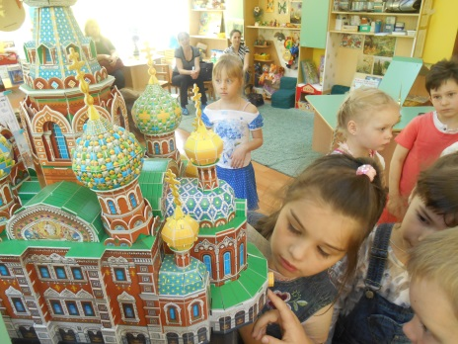 | Вспоминают, представляют, рассуждают, описывают.  Сравнивают, анализируют, обобщают, представляют, высказывают свою точку зрения.
Третий этап – работа над образом | На подносе разрезные картинки чёрно – белого цвета с изображением Петропавловского собора, Исаакиевского собора, Казанского собора, Спаса на Крови, Никольского морского собора, Свято – Троицкого Измайловского собора. 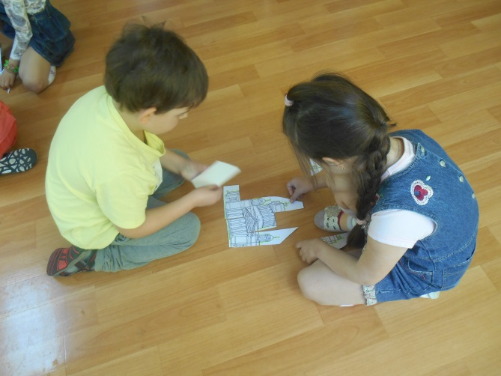  -Как вы думаете, что это?  -Почему вы так решили?  Дидактическая игра «Собери и отгадай?».  -Сможете ли вы из имеющихся деталей восстановить целый образ того или иного собора?  Педагог предлагает детям разделиться на 6 команд.  -Что вы можете сказать о своем соборе?  -Какие красивые слова можно подобрать для описания собора?  -Чем он отличается от других?  -С чем можно сравнить купол?  -Почему это именно этот собор?  -Что можно дополнить?  -Как вы догадались, что это Казанский собор, Исаакиевский, Спас на крови?  -Много стихов посвящено красивым местам, памятникам нашего города:  -Почему поэты сочиняют стихи? Зачем?  Мотив деятельности: Создание «белых стихов» о соборах (синквейн). | Дети проявляют интерес, любопытство.  Высказывают предположения, версии.  Сравнивают, обобщают, высказывают суждения.  Рассматривают, анализируют, вспоминают, сравнивают.  Вспоминают, устанавливают причинно-следственные связи, доказывают, убеждают,  формулируют ответы.  Подбирают эпитеты, сравнения.  Вспоминают, доказывают, убеждают, делают выводы.  Проявляют интерес, принимают мотив, включаются в деятельность.
Четвёртый этап - продуктивный. | Что нам может помочь в составлении синквейнов?  Работа со схемой составления синквейна:  1-я строка – одно ключевое слово, определяющее содержание синквейна;  2-я строка – два прилагательных, характеризующие ключевое слово;  3- строка – три глагола, показывающее действие ключевого слова;  4-я строка – короткое предложение, в котором автор высказывает свое отношение к ключевому слову;  5-я строка – одно слово (обычно существительное) к которому человек выражает сои чувства, ассоциации, связанные с ключевым словом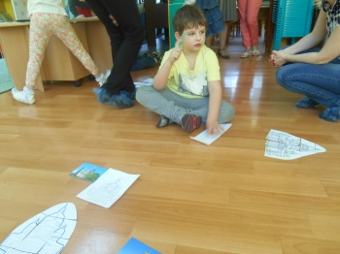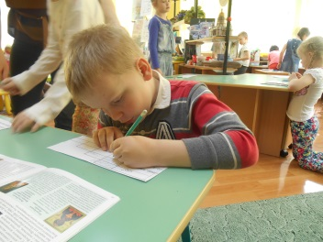  -Получился целый альбом красивых стихов о городе.  Педагог побуждает детей к созданию иллюстраций к собственным стихам (синквейнам).  -Можно вырезать силуэт собора самостоятельно, можно воспользоваться готовым силуэтным образом.  - Какой собор будешь строить? Как украшать?  - Какой материал будешь использовать для работы?  - С чего начнешь? Как будешь действовать потом?  - Что нужно приготовить для работы?  Педагог предлагает детям выбрать место для работы, чтобы не мешать друг другу.  В процессе работы педагог обращает внимание на характерные детали, качество выполнения работы, мотивирует, направляет и поощряет деятельность детей. 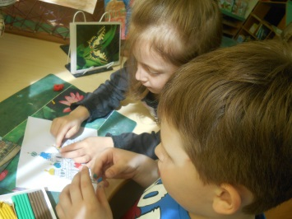 | Работают со схемой.  Планирующее мышление.  Подбирают глаголы, прилагательные, эпитеты, сравнения.  Берут бумагу, карандаши,  записывают стихотворение.  Концентрируют внимание. Определяются с выбором.  Анализируют, сравнивают. Выбирают необходимый материал. Обобщают, прогнозируют. Планируют действия.  Готовят своё рабочее место: выдвигают тумбы, берут пустые листы или листы с контурным изображением соборов, пластилин, клеёнки, стеки, помогают друг другу.  Работают в технике пластилинография. Проявляют внимательность, доброжелательность.
Пятый этап –  оценка результата | - Какие основные части собора держат твои колонны?  - Из чего сделаны капители колонн Казанского собора?  - На чём стоят колонны у Морского собора?  -Что хранится в Свято – Троицком Измайловском соборе?  - Сколько колоколен у Исаакиевского собора?  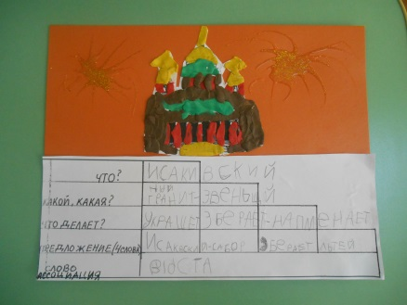  - Какую историю хранит твой храм, Спас на крови? | Рассказывают о выполненных скульптура. Слушают сверстников, проявляют терпение, выдержку, волевые усилия.  Вспоминают, рассуждают, высказывают суждения.  Дают эстетическую оценку созданным образам.  Проявляют сочувствие.
Шестой этап – постановка новой проблемы | Создать ситуацию необходимости поиска новой информации.  - Какие известные соборы есть в ленинградской области? | Дети принимают новую тему и готовятся к поиску новой информации.

Продукт занятия:
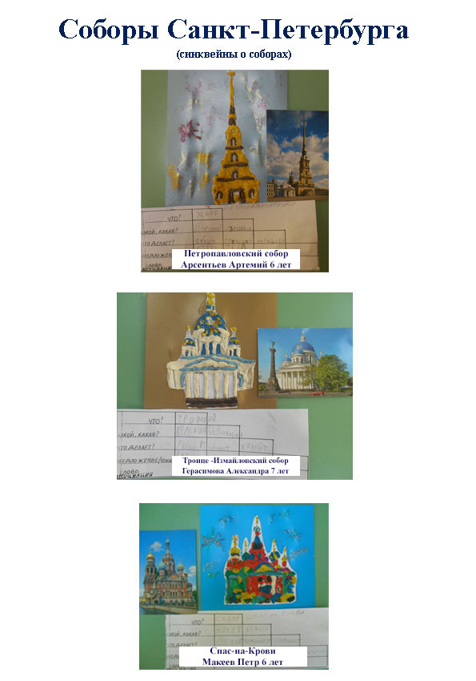

Используемая литература:

- Википедия «Храмы Санкт-Петербурга» u.wikipedia.org›

- Энциклопедия «10 знаменитых соборов Санкт-Петербурга».

- К. Горбачевич, Е. Хабло «Почему так названы».
- П. Я Канн «Прогулки по Петербургу». http://www.encspb.ru/
- «Санкт-Петербург. Энциклопедия».

- Л. И. Шиф «Путешествие с Аликом и Гусариком. Сказка – путеводитель».

